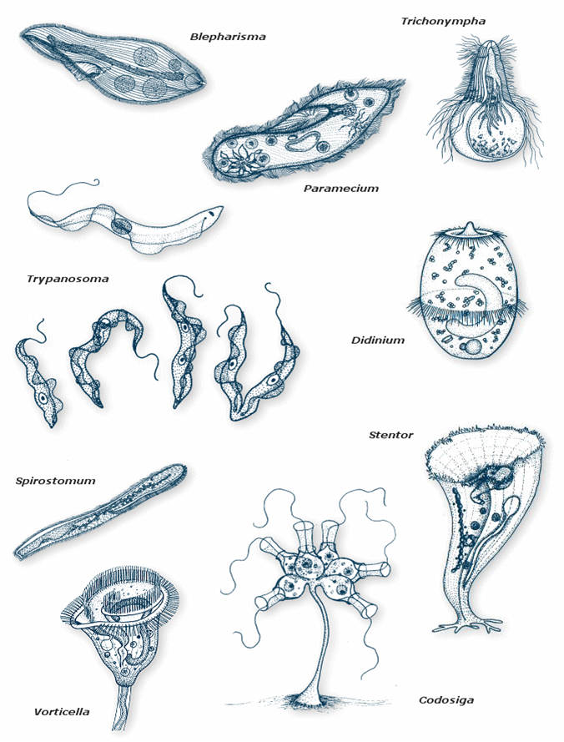
Reino Protista.
Es un reino muy diverso. Lo único que los protistas suelen tener en común es que no son animales, no son plantas, no son hongos y muchos son unicelulares.
1.Aunque la mayoría de los organismos protistas son unicelulares, otros son pluricelulares sin tejidos especializados y ningún tipo de diferenciación celular.

2.Sus núcleos están rodeados por una membrana nuclear.

3.Algunos protistas forman colonias, pero no se organizan de tal manera que formen tejidos.

4.Muchos protistas son organismos acuáticos.

5.Pueden reproducirse de forma sexual o asexual mediante gametos o fisión binaria.

6.Manifiestan movimientos en función de sus estructuras de locomoción. En este sentido, pueden ser flagelados(con flagelos), con pseudópodos y ciliados (con cilios).

7. Mantienen métodos de nutrición variados que incluyen la filtración y la fagocitosis.

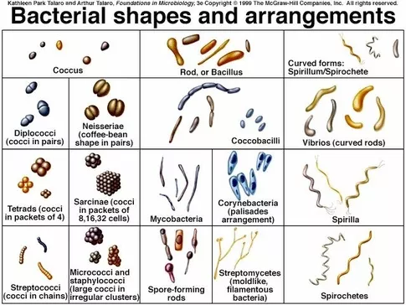

En esta tabla se expresan ejemplos de tipos organismos del reino monera y su nombres cientìficos

Monera

1. Tienen células sin núcleo, sin mitocondrias, sin membrana nuclear y con una pared celular rígida que rodea la membrana plasmática. Algunos organismos cuentan con una capa viscosa formada por azúcares.
2. Pueden vivir de forma individual o bien, agruparse.

3. Se encuentran en todo tipo de hábitats acuáticos y terrestres. Incluso algunos hacen del cuerpo humano su “hogar”.

4. Su tamaño es reducido; por lo general miden entre 0.2 y 3 micras de diámetro.
5. Se mueven gracias a la presencia de cilios o flagelos, aunque algunos son casi inmóviles.

6. Tienen una morfología variada que puede ser redonda, con forma de tirabuzón o sacacorchos, de bastón y hasta con una forma que recuerda a las comas (,).

7. Su forma de nutrición es muy diversa, aunque lo hacen de dos modos básicos: o son heterótrofos o son autótrofos.
Los procariontes autótrofos sintetizan sus alimentos a partir de sustancias inorgánicas. Los procariontes heterótrofos son saprofitos si las sustancias se encuentran en descomposición, pero si viven sobre o dentro de otros organismos vivos son parásitos.

8. Su reproducción es rápida y efectiva. La mayor parte de los organismos procariontes se reproduce de forma asexual, multiplicándose por escisión o bipartición. Como tienen la facultad de hacer esto durante un corto período de tiempo, una bacteria puede producir hasta un millón de sucesores al cabo de unas pocas horas.

